Создание сайта №9

«Формирование таблицы в Excel»

1. В папке admin, создадим файл, дадим имя «ExcelVid_tovara.php».



Рисунок 1-файл «ExcelVid_tovara.php»

1. В файле ExcelVid_tovara.php вставим следующие строчки:
2. header("Content-type: application/vnd.ms-excel");
3. header("Content-Disposition: attachment;Filename=ExcelVid_tovara.xls");
4. header("Contente-Transfer-Encoding: binary");
5. echo "<meta charset='UTF-8'>";

Экспорт данных из PHP файла в xls

1. Далее создаем запрос на вывод нашей таблицы

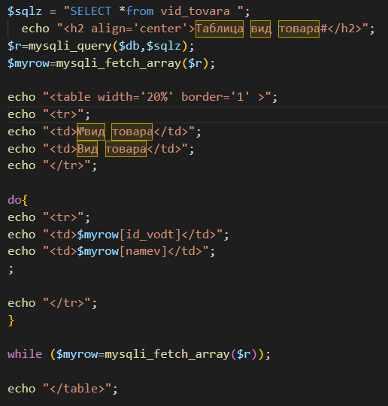

Рисунок 2- выводим данные в эксель

1. Далее переходим в файл adminvidtov(Файл, где выводили таблицу) и добавляем кнопку, exel



1. Создадим функцию, которая будет открывать наш Excel файл

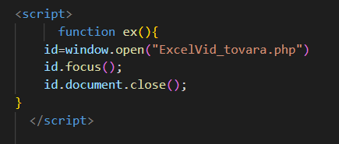

1. Что должно получиться в результате
2. 